Menylinje (trykk på knapp for aktivisering)
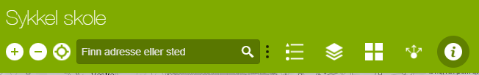
1 2 3 4 5 6 7 8

- Zoom knapper, kan også bruker scrollknapp.
- Min lokasjon, finner plasseringen din i kartet.
- Søkefelt, det mulig å søke på adresse og stedsnavn.
- Tegnforklaring.
- Kartlagsliste, her har du mulighet til å skru av og på ulike kartlag.
- Bakgrunnskart, kan velge ulike bakgrunnskart.
- Dele kartlink, mottaker får opp samme kartbilde som deg.
- Informasjon, denne knappen er aktiv og informasjonen vises i øvre venstre hjørne.
For å finne informasjon om sykkelløype og sykkeløvelser, klikk på element i kart. Her finner du informasjon om blant annet lengde og beskrivelse av løype/øvelse.

